辽宁高校毕业生线上集采—采集码线上采集
微信小程序用户使用手册

学信网要求必须严格按此说明操作
线上采集明细
类型 | 采集码线上集采
学校名称
批次号
学生数量
支付方式 | 学生支付
采集价格 | 20.00
开始时间
结束时间
- 开始信息采集
通过扫描二维码方式关注微信小程序。 |  | 进入线上集采主页面--点击【开始采集码线采集】。请先关注“新华社”辽宁图像采集中心“微信公众号，便于后期信息推送。 | 【核验学生身份】：输入学校提供的批次号、 输入批次号、上传学信网采集码，等待校验成功。 |  | 【获取帮助】点击问号区域,可通过此功能查看如何获取学信网的采集码。
 |  | 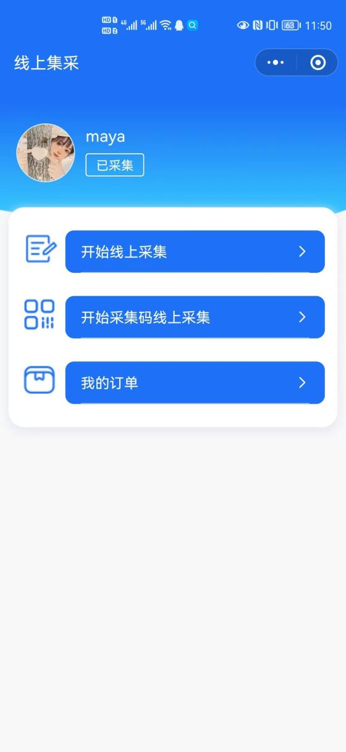 | 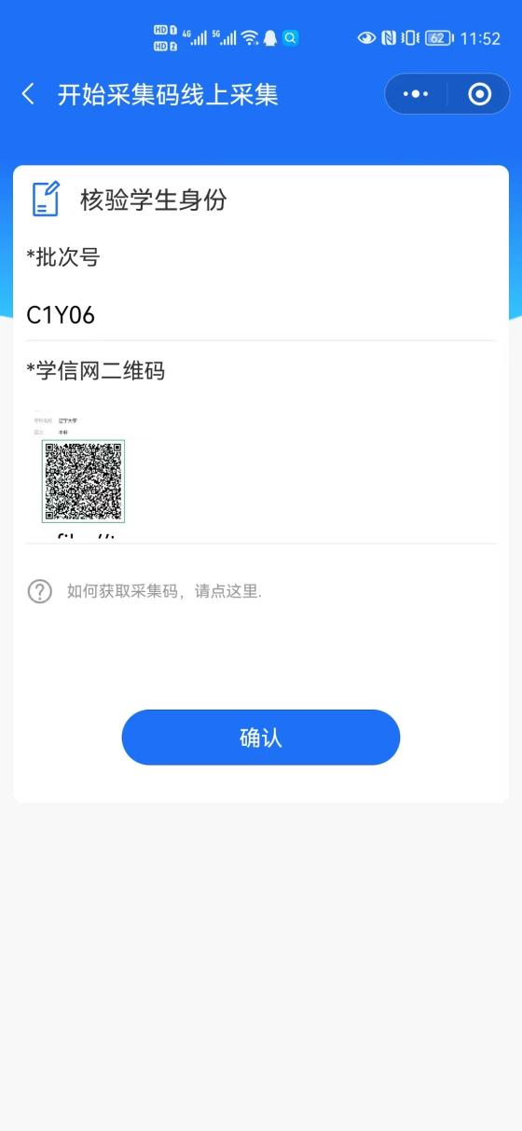 |  | 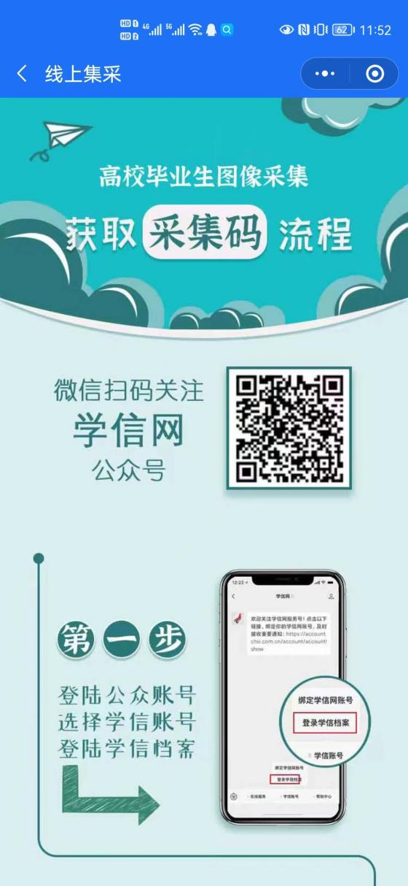

- 个人信息的核对、确认与提交
【核验成功】校验学号与导入信息的一致性，核验通过，会默认展示学校已导入信息。请补录手机号，邮箱信息，核对无误即可提交。注：导入信息不可修改，只能修改手机、邮箱，如信息有问题需联系学校修改。 |  |  | 【核验失败】此时需检查是否有错误字段内容，如不成功请联系学校。
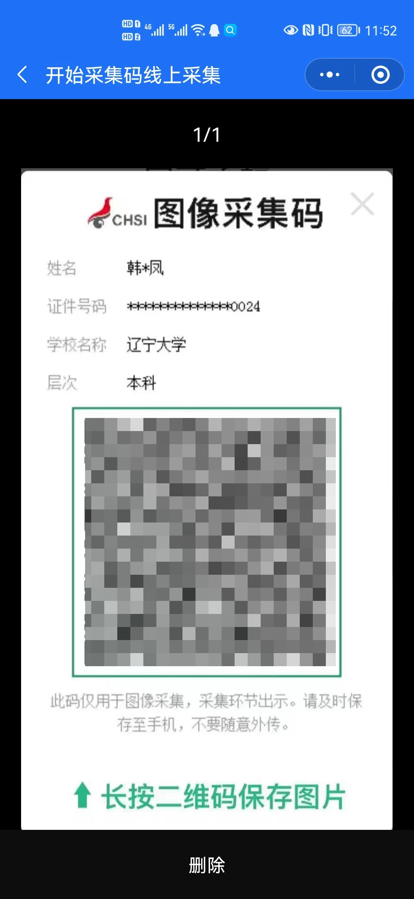 | 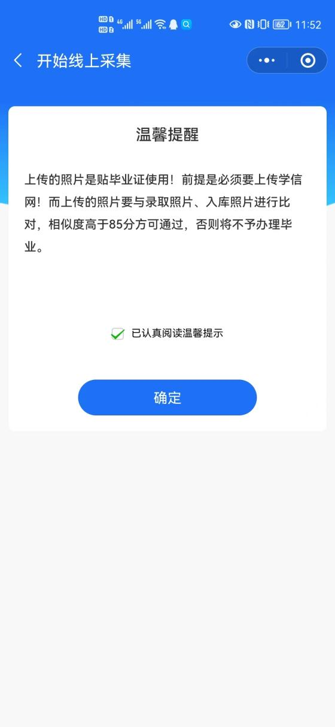 | 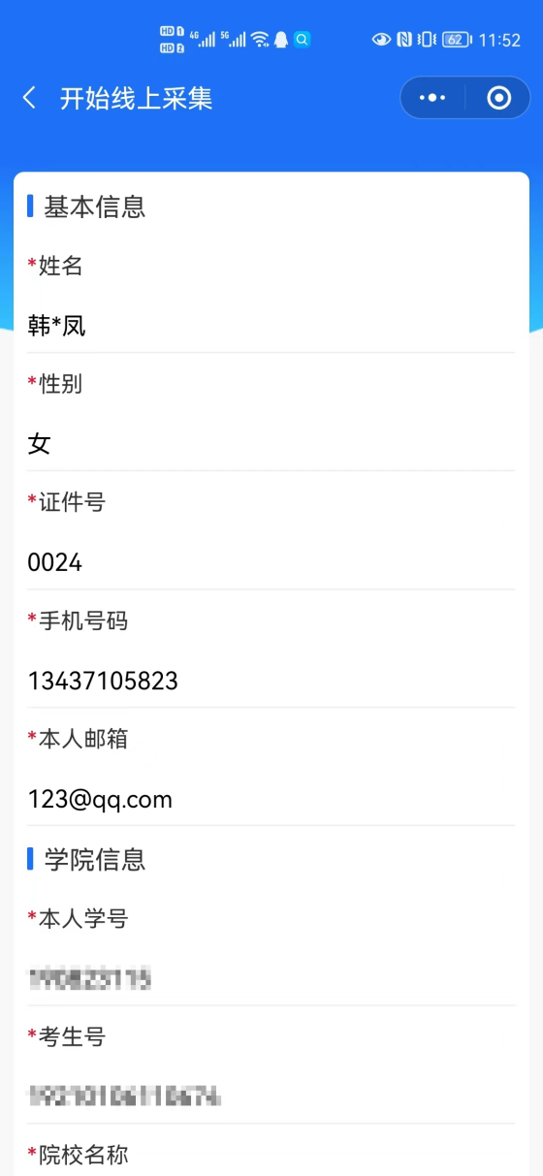 | 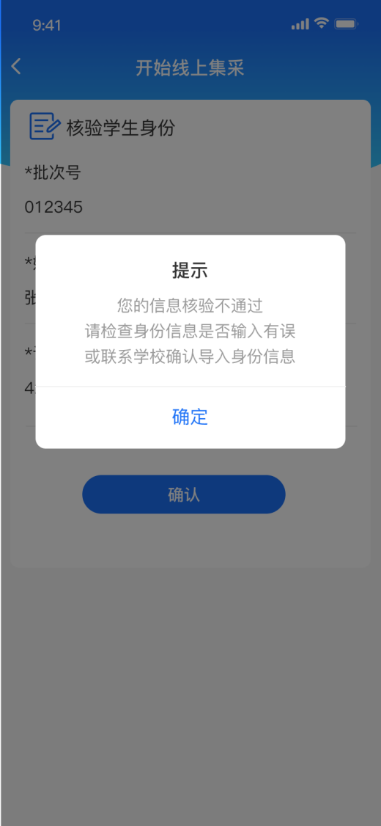

3、照片上传与支付
信息提交完成，即进入拍摄照片页面，需严格按照拍摄要求进行上传或拍摄照片，照片符合要求后才能完成上传支付；照片不合格则需要根据提示重新提交。根据提示基准线，将照片缩放至合适大小后制作照片。(可参看:照片拍摄注意事项要求）【特别提醒】拍摄时需要纯色背景；不能P图、露牙、不能戴美瞳；头发不能遮挡眉毛和耳朵，面部光线均匀、明亮；照片初审通过，上传并支付完成后，即可等待人工审核。
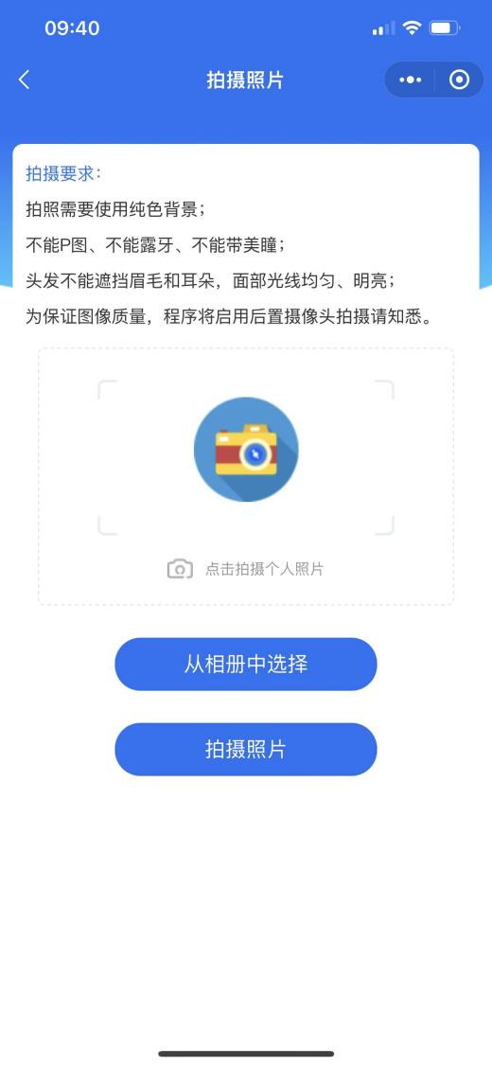 | 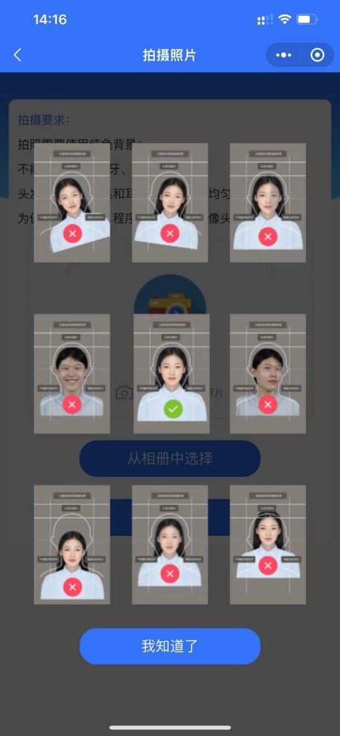 |  | 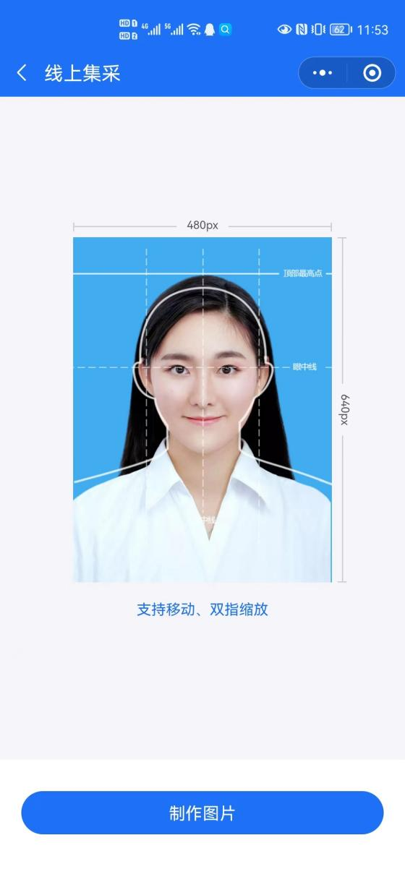 |  | 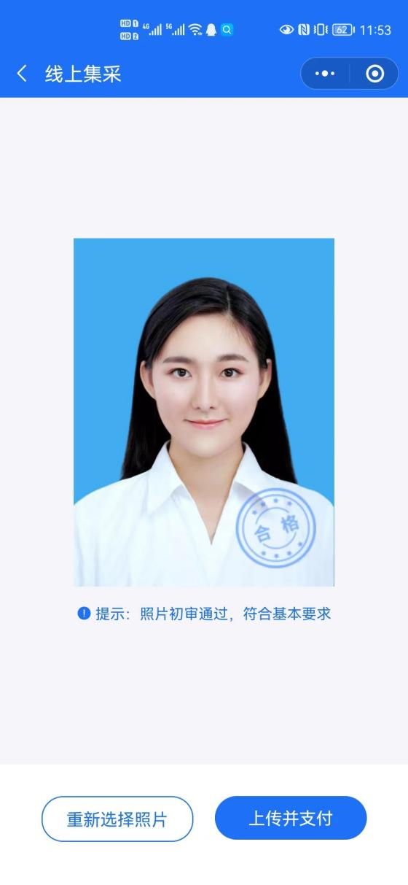
4订单查看 支付成功即可在我的订单中-查看审核状态，如有状态变更会通过微信公众号发送提示消息。
【待审核】支付完成订单在此查看，一般1-3日完成审核并反馈结果。 |  | 【已审核】已审核成功订单，可查看审核通过的照片与资料。 |  | 【已驳回】审核不通过订单，可在我的订单--已驳回--修改资料中修改并再次确认提交审核。 |  | 修改资料-点击替换照片，会再次进入拍摄界面
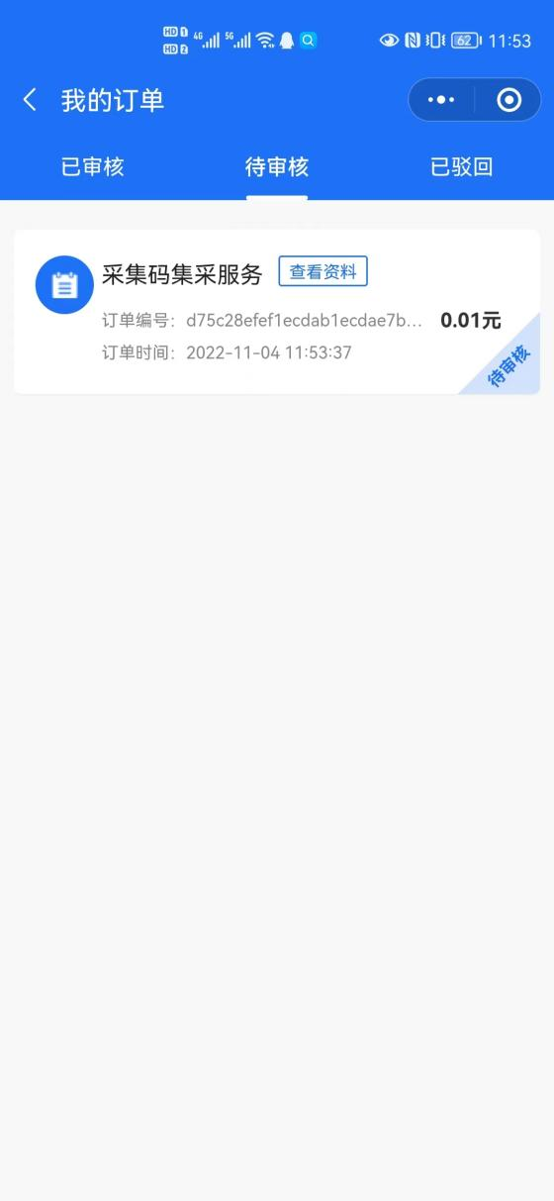 |  | 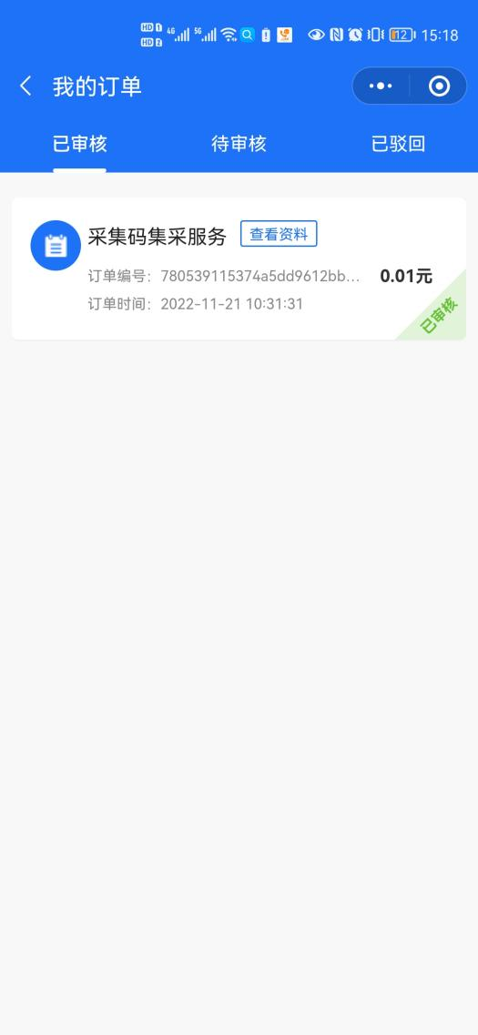 |  | 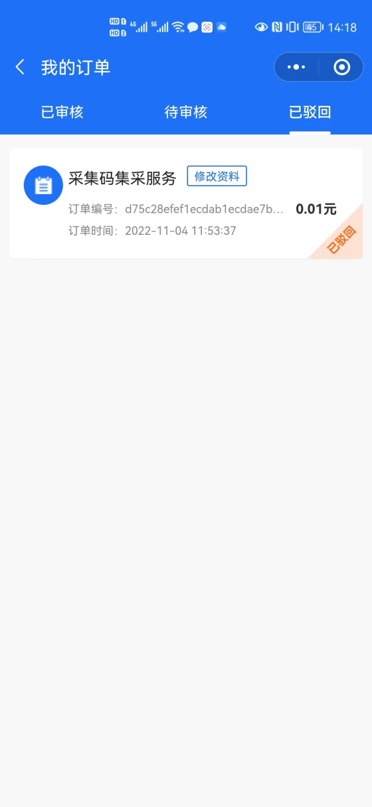 |  | 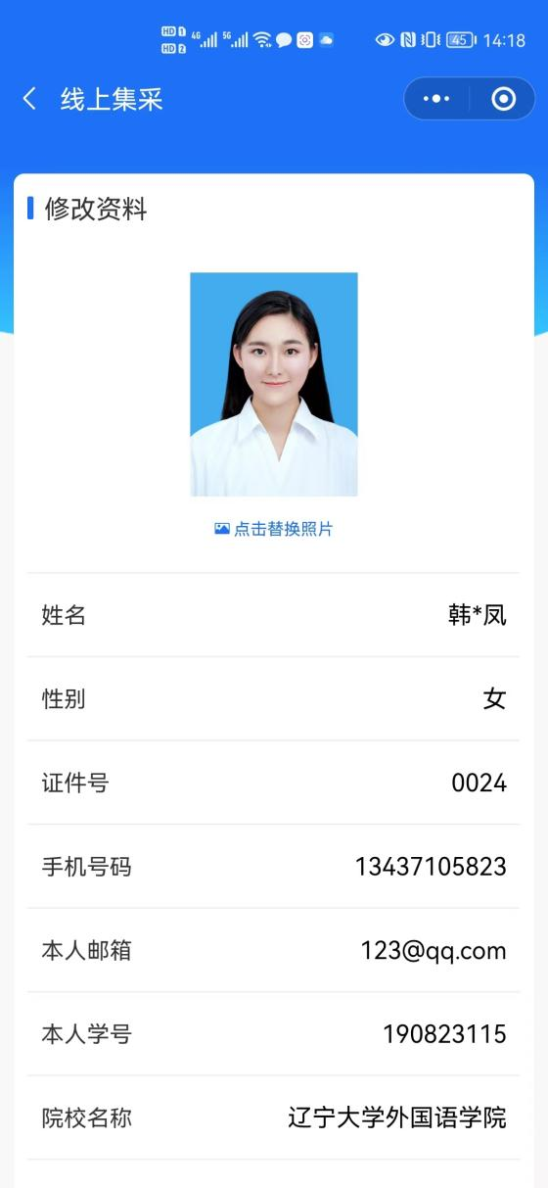

重新上传或拍摄照片再次提交 | 切记：替换后需要点击最下方的确认修改按钮，才会替换成功，并后自动再次进入待审核步骤。
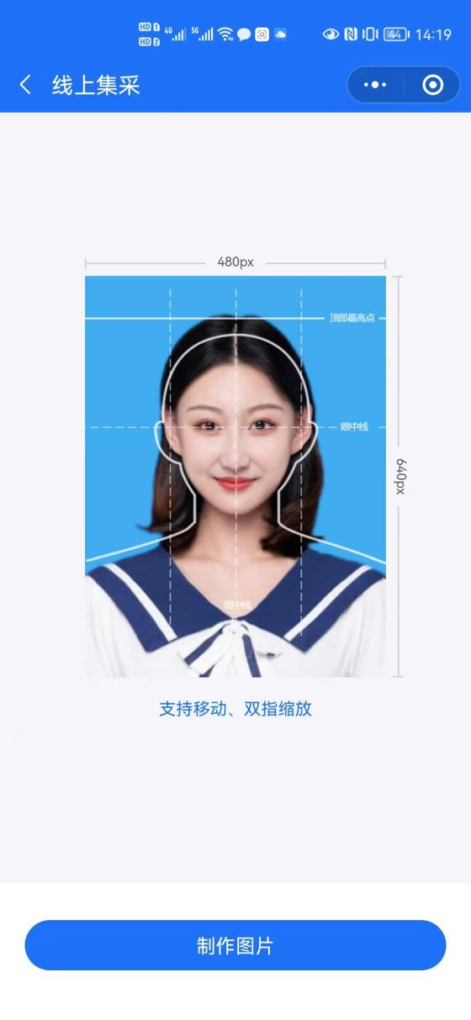 | 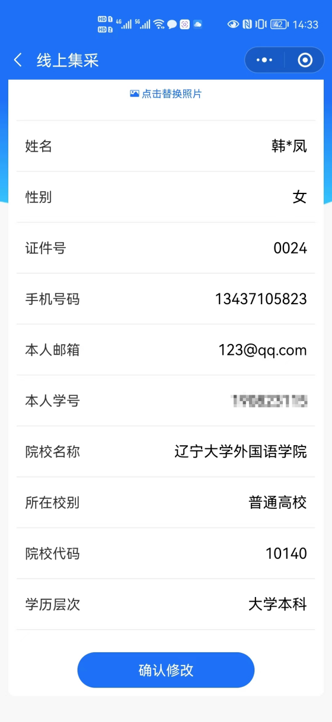

- 常见问题
- 付款后多久审核
答：支付有时间限制。审核没有时间限制，且周期较长。学生要第一时间关注公众号“新华社辽宁图像采集中心”，确保能及时收到订单驳回或回传电子版图片的消息。

2、图片被驳回了在哪里修改？
答：请在【线上集采小程序】“我的订单”-“已驳回”订单中点击“修改资料”进行照片修改，点击提交后再次刷新订单，它会变更为待审核状态。

3、何时能下载电子图片？
答：电子档照片需要以审核人员处理完成并提示回传成功后的状态为准，此时下载的照片为最终审核并处理好的照片。我们会通过【线上集采】小程序给您推送照片已回传的信息，您可在【线上集采小程序】“我的订单”-“已审核”订单中点击“查看资料”点击图片下载照片即可。

- 拍摄要求示例图
1、照片制作时注意事项:
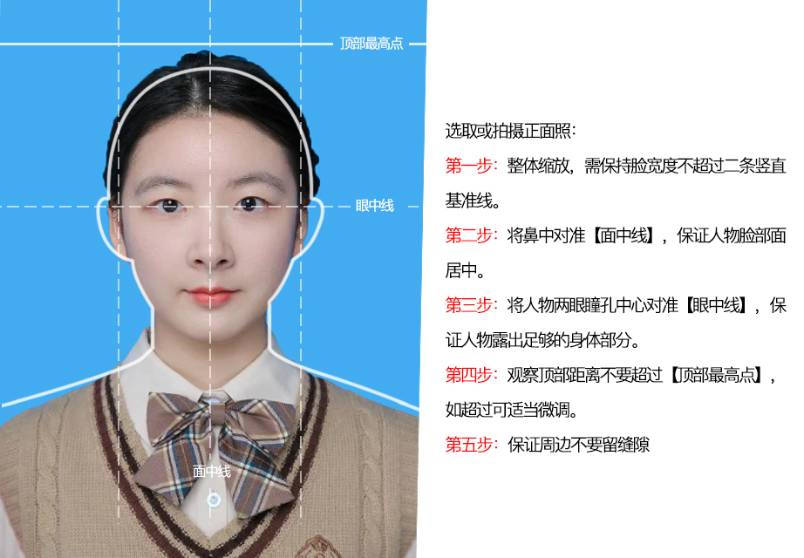

2、图像拍摄要求：
【被摄者衣着】不能穿臃肿的羽绒服和带毛领的外套。不能穿与背景色相近的或蓝色系的衣服，不能穿低胸装、吊带装。不合格示例如下：
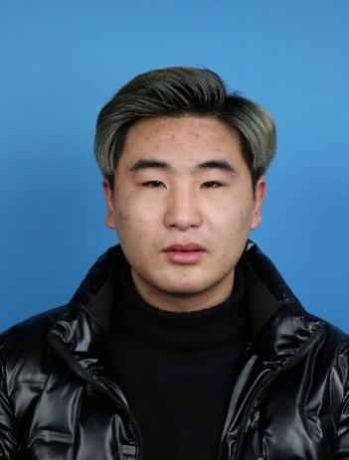 | 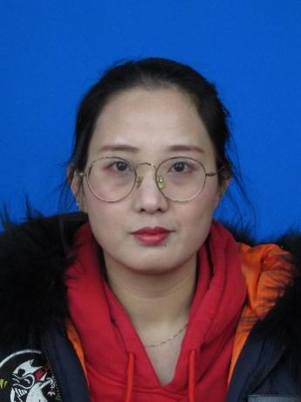 | 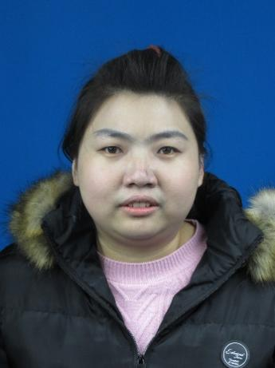 | 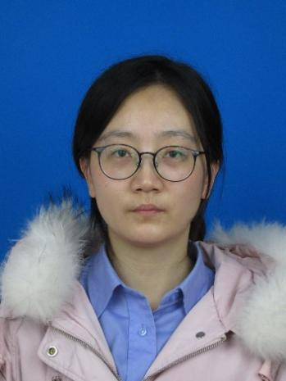 | 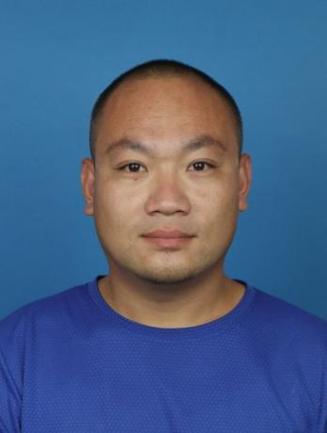 | 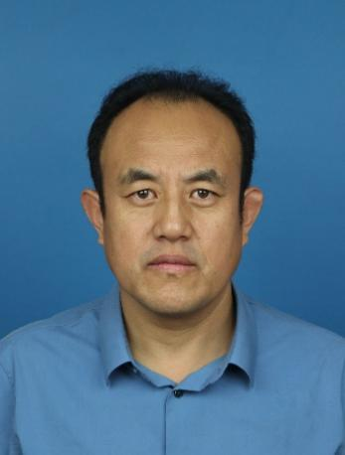

【被摄者人物姿态与表情】坐姿端正，左右肩膀平衡，头摆正，表情自然，双眼自然睁开并平视，耳朵对称，嘴唇自然闭合，不能露出牙齿，五官全部露出且清晰。不合格照片如下：
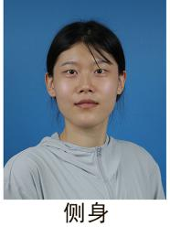 | 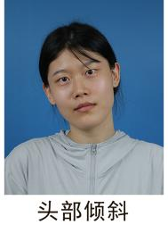 | 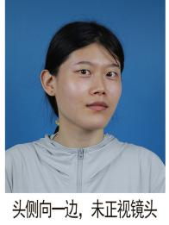 | 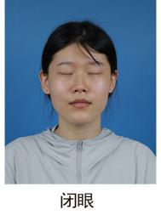

【发型与饰品】
- 常戴眼镜者应佩戴眼镜，但不能戴有色（含隐形）眼镜；镜框不得遮挡眼睛，镜片不得有反光。
- 五官要清晰，头发不能遮挡眉毛、眼睛和耳朵，不能扎丸子头，碎发可用黑色发卡或水提前整理好。不能佩戴耳环、耳钉、项链和彩色发卡等饰品。如无法摘掉应让学生在异常登记表上签字，告知其无法通过比对的事实。
- 不能使用头部覆盖物（宗教、医疗和文化需要时，不得遮挡脸部或造成阴影）。
- 不宜浓妆。
- 背景应均匀无渐变，不得有阴影、其他人或物品。
不合格照片如下：
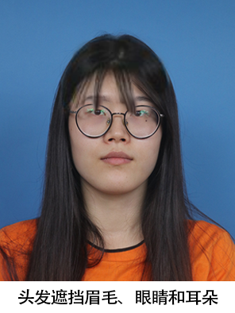 | 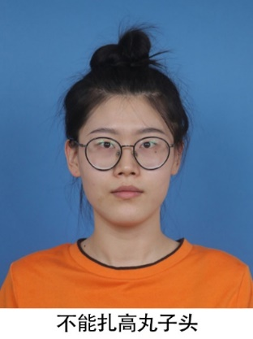 | 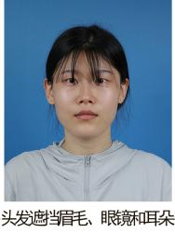 | 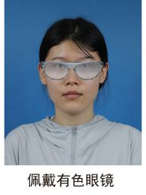 | 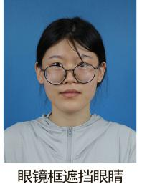 | 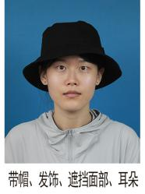

拍摄样图以此为准

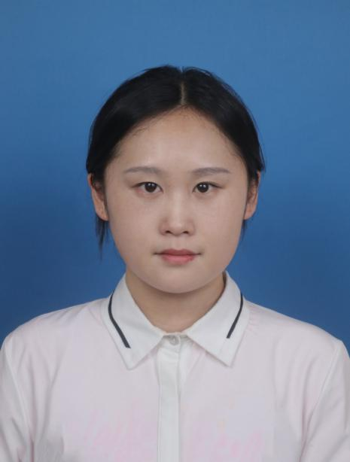 | 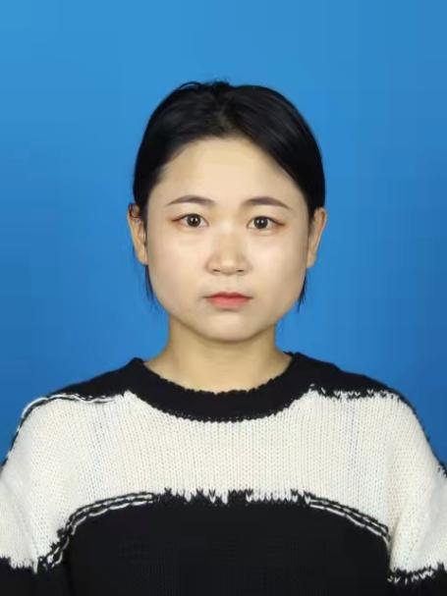 | 